**Ełk, 15 lipca 2025 r.**

* + 1. **INFORMACJA PRASOWA**

Redakcje: lokalne/ branżowe

można publikować bez podawania źródła

**Trwa budowa nowego osiedla w Ełku. Mieszkania na Modern House II już w sprzedaży**

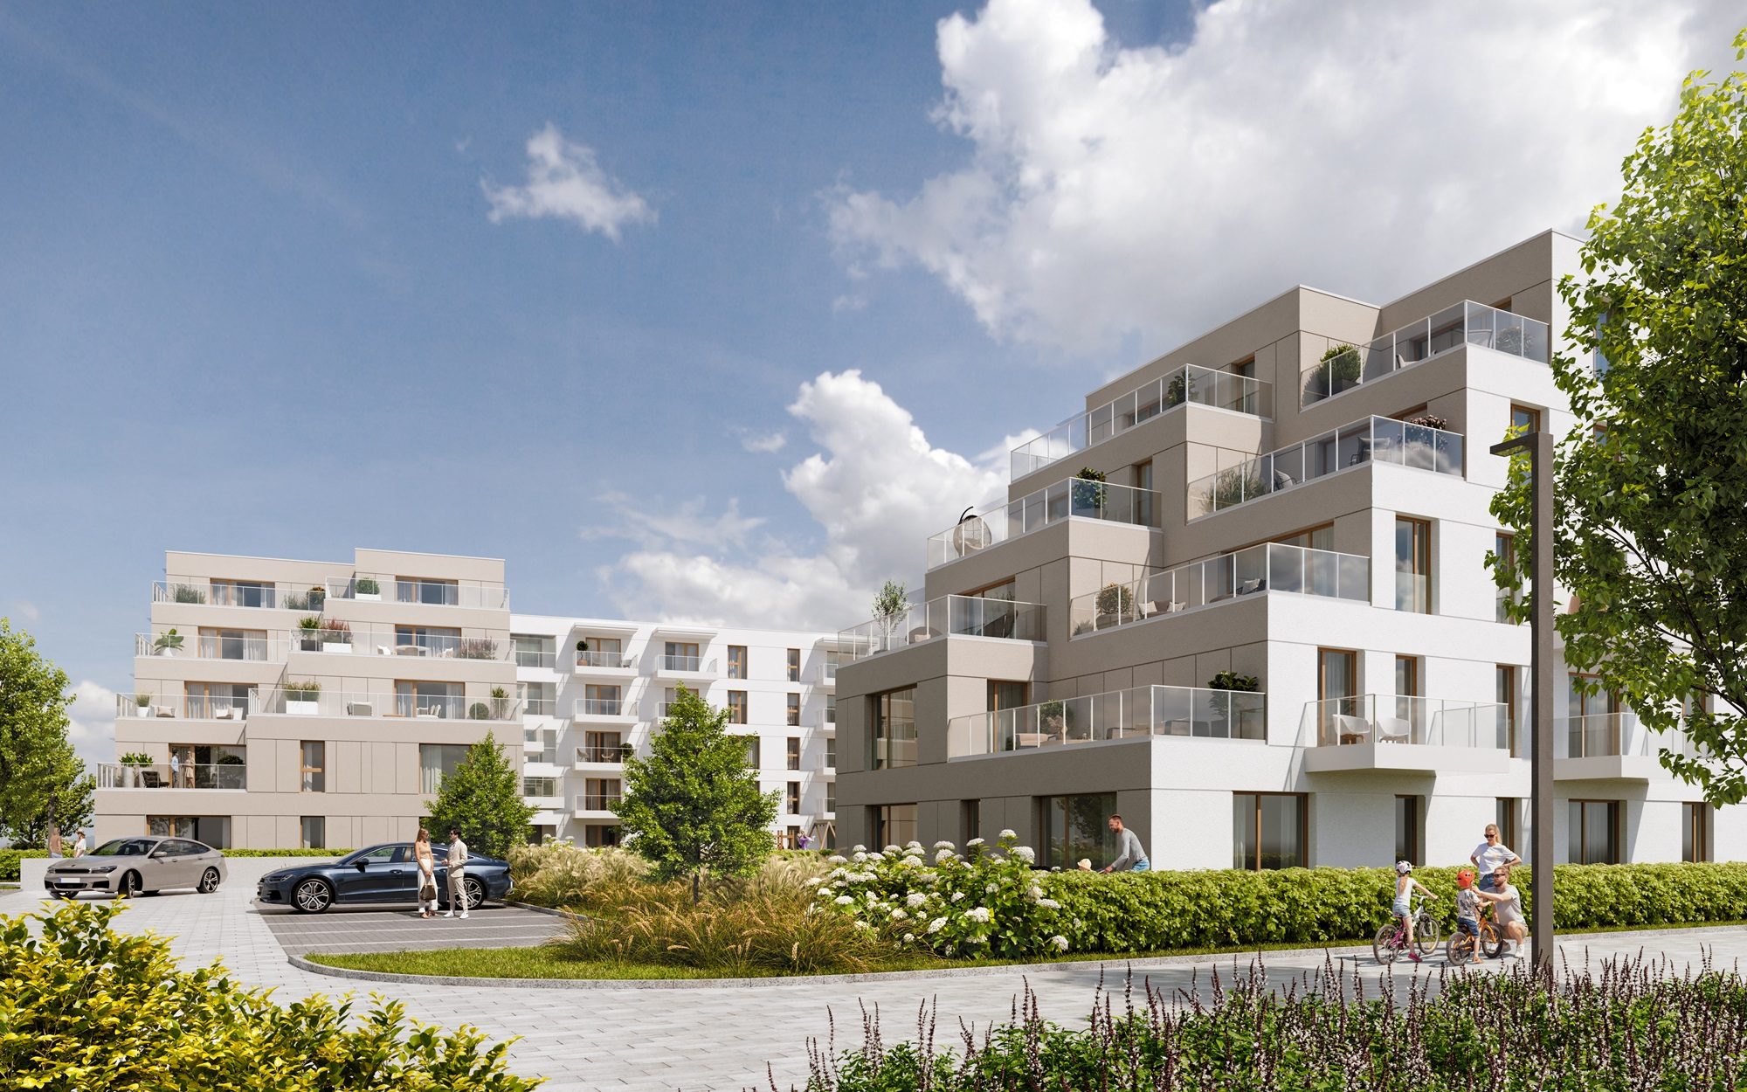

**Jest kontynuacja budowy mieszkań na Konieczkach w Ełku. Rutkowski Development rozpoczął sprzedaż lokali na kameralnym osiedlu Modern House II, które powstanie przy ul. gen. Leopolda Okulickiego 8. Minimalistyczny design, wysoki standard wykończenia oraz funkcjonalne rozplanowanie przestrzeni – według dewelopera tym będzie wyróżniać się inwestycja, która powstanie w bezpośrednim sąsiedztwie istniejącego już osiedla Modern House.**

W ofercie znalazły się różnorodne metraże mieszkań, od 28 m² do 81 m², dopasowane do potrzeb zarówno singli, jak i rodzin. – *Nasza propozycja z pewnością sprosta oczekiwaniom różnych grup klientów, którzy szukają komfortowego miejsca do życia w przyjaznym otoczeniu* – mówi Jakub Poddany, p.o. dyrektora sprzedaży Rutkowski Development. Wśród atutów osiedla wymienia prywatne, zielone tarasy na parterze o powierzchni do 150 m², kaskadowe tarasy na piętrach od 18 m² do 37 m² oraz przestronne balkony ze szklanymi balustradami.

W centralnej części osiedla powstanie reprezentacyjny dziedziniec z placem zabaw, a dla zmotoryzowanych mieszkańców dostępne będą miejsca postojowe w podziemnej hali garażowej oraz naziemne parkingi. Projekt przewiduje również rozwiązania zwiększające komfort i bezpieczeństwo mieszkańców, takie jak cichobieżne windy, drzwi antywłamaniowe oraz system monitoringu i wideodomofony.

Lokalizacja osiedla w rozwijającej się części Ełku to kolejny atut inwestycji. – *Zaledwie kilka minut spacerem do przystanku autobusowego, szybki dojazd do obwodnicy, dworca kolejowego oraz centrum miasta sprawiają, że codzienne życie tutaj będzie wygodne. Sąsiedztwo terenów rekreacyjnych, parków, szkół i sklepów zapewni mieszkańcom wszystko, czego potrzebują na co dzień* – podkreśla Jakub Poddany.

Szacowany termin przekazania kluczy do mieszkań to IV kwartał 2027 roku. Szczegóły oferty dostępne są na stronie: https://rutkowskidevelopment.pl/oferta/modern-house-ii/

**Kontakt dla mediów:**

Michał Buraczewski

PR Manager

Opublikowani. Public Relations Agency

+48 661 828 110

michal@opublikowani.pl